Fundamentos de Redes de Datos

Tarea 2: Arquitectura de Red

Utiliza el programa *Wireshark* para capturar el tráfico de red en el interfaz principal de un computador cualquiera (puedes hacerlo en un laboratorio, tu portátil, tu PC de casa, o cualquier otro en el que esté instalado dicho programa). Asegúrate de que, durante el periodo de captura, se captura al menos tráfico correspondiente a una consulta DNS, así como una petición de una página web a un servidor cualquiera.

1. Especifica los comandos / programas utilizados durante la captura para asegurarte de que se generaban tramas con los dos tipos de tráfico (DNS y HTTP) solicitados.

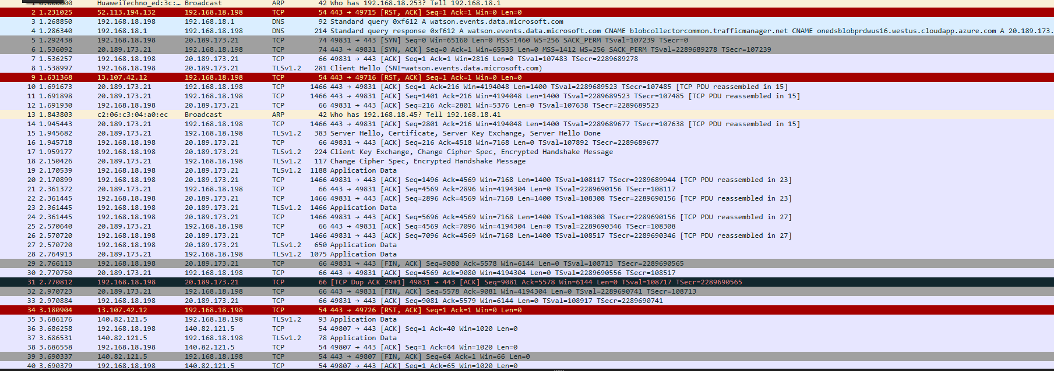

En la barra de búsqueda de Wireshark puedo determinar el tipo de protocolo que quiero a modo de filtrado.



1. Escoge una cualquiera de las tramas DNS capturadas y, adjuntando un pantallazo de ésta en el que aparezca claramente toda la información necesaria, contesta a los siguientes apartados:
   1. ¿Qué protocolo de transporte encapsula al mensaje original DNS de la capa de aplicación? Especifica cuál es el tamaño exacto (en bytes) del mensaje a nivel de aplicación, así como el de la cabecera añadida por dicho protocolo.

El protocolo de transporte que encapsula el mensaje DNS es normalmente **UDP**. El tamaño exacto del mensaje y de la cabecera es de 74 bytes

* 1. ¿Dentro de qué protocolo de red viaja el anterior segmento? ¿Cuál es el tamaño en bytes añadido por la cabecera de este otro protocolo?

El segmento viaja dentro de la **IP**, con una cabecera de **20 bytes**.

* 1. ¿Cuál es el tamaño total de la trama Ethernet que encapsula al segmento anterior?

El tamaño total de la trama Ethernet es de 4133403 bytes.

* 1. Calcula la eficiencia de uso en % (es decir, el porcentaje de datos del nivel de aplicación enviados respecto al tamaño total final de la trama, que incluye todas las cabeceras de protocolos encapsulados comentados).
     + **DNS:** 2.1 %
     + **IPv4:** 99.7%
     + **TCP:** 31.8%

1. Repite el ejercicio anterior, con todos sus subapartados, pero en este caso para una trama cualquiera correspondiente al tráfico HTTP generado durante la captura.
   1. El tráfico HTTP viaja encapsulado en **TCP**. La cabecera TCP tiene **20 bytes.**
   2. El segmento viaja dentro de la **IP**, con una cabecera de **20 bytes**.